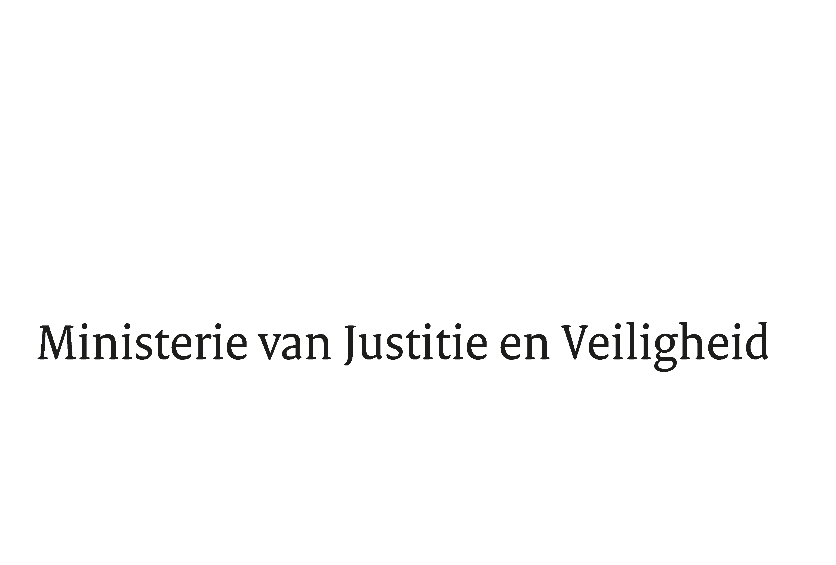

> Retouradres Postbus 20301 2500 EH Den Haag
Aan de Voorzitter van de Tweede Kamer
der Staten-Generaal
Postbus 20018
2500 EA DEN HAAG

Datum | 9 april 2020
Onderwerp | Nota naar aanleiding van het verslag Wijziging van Boek 2 van het Burgerlijk Wetboek in verband met het inroepen van een bedenktijd door het bestuur van een beursvennootschap (35 367)
Directie Wetgeving en Juridische Zaken
Sector Privaatrecht

Turfmarkt 147
2511 DP Den Haag
Postbus 20301
2500 EH Den Haag
www.rijksoverheid.nl/jenv

Ons kenmerk
2881355

Bij beantwoording de datum en ons kenmerk vermelden. Wilt u slechts één zaak in uw brief behandelen.

Hierbij bied ik u, mede namens de Minister van Economische Zaken en Klimaat en de Minister van Financiën de nota naar aanleiding van het verslag inzake het bovenvermelde voorstel aan.

De Minister voor Rechtsbescherming,

Sander Dekker

